МУНИЦИПАЛЬНОЕ БЮДЖЕТНОЕ ОБРАЗОВАТЕЛЬНОЕ УЧЕРЕЖДЕНИЕ ДОПОЛНИТЕЛЬНОГО ОБРАЗОВАНИЯ

«ЦЕНТР ДЕТСКОГО И ЮШОШЕСКОГО ТВОРЧЕСТВА»

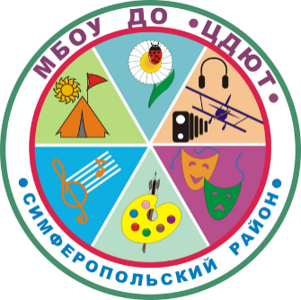Утверждено:

Директор МБОУ ДО «ЦДЮТ»_______Т.Н.Кирияк

**РМО учителей иностранного языка**

***ПЛАН ЗАСЕДАНИЯ***

**Тема:** «Концептуальные основы преподавания иностранного языка: проблемы, перспективы и эффективные способы достижения планируемых результатов».

**Дата проведения:** 26.08.2021 г.

**Место проведения:** МБОУ ДО «ЦДЮТ» - онлайн формат

**Задачи:**

1. Рассмотреть систему оценки достижения планируемых результатов;
2. Выявить состояние подготовки к ГИА
3. Проанализировать работу РМО учителей иностранного языка за 2020 – 2021 учебный год
4. Рассмотреть план работы РМО учителей иностранного языка за 2021 – 2022 учебный год

|  |  |  |
| --- | --- | --- |
| ***№*** | ***Название этапа мероприятия*** | ***Ответственные*** |
| ***1*** | Рассмотрение систем оценки достижения планируемых результатов | Юрченко О.А.,  методист МБОУ ДО «ЦДЮТ» - презентация |
| ***2*** | Выявление состояние подготовки к ГИА |
| 3 | Анализ работы РМО учителей иностранного языка за 2020 – 2021 учебный год |
| 4 | Планирование работы РМО учителей иностранного языка за 2020 – 2021 учебный год |

Методист по иностранным языкам О.А.Юрченко